Прокуратура Куйбышевского района г. Самары разъясняет:
«В Уголовный кодекс внесены изменения, касающиеся смягчения правил наказания для беременных женщин и матерей имеющих детей до трех лет».

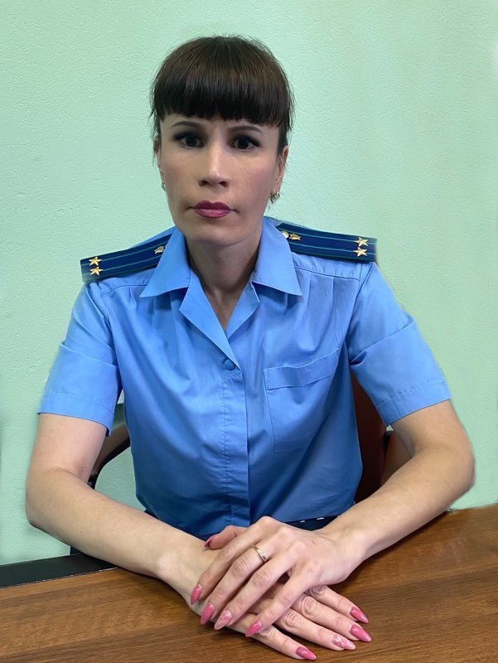
Комментирует данную ситуацию исполняющий обязанности прокурора Куйбышевского района г. Самары Ольга Петина.

Поправками в УК предусматривается сокращение сроков, после отбытия которых беременные женщины и женщины, имеющие при себе детей до 3 лет (находящихся в доме ребенка исправительного учреждения), смогут рассчитывать на условно-досрочное освобождение либо на замену неотбытой части наказания более мягким его видом. Это будет возможно после фактического отбытия осужденной не менее 1/4 срока наказания, назначенного за преступление небольшой тяжести.
Прежние нормы предполагали единые сроки в отношении всех категорий осужденных за преступления небольшой тяжести - не менее 1/3 срока наказания.

25.08.2020

